Географическая лаборатория
Автор: Багина Ольга Николаевна
Учитель географии
МОУ Полетаевская СОШ

1.Ориентирование
2. Топографическая съемка

В задачу полевых работ по глазомерной съемки входит получение практических навыков составления плана небольшого участка местности. В результате проведения глазомерной съемки должен быть получен план участка местности в масштаб 1:1000.
Порядок выполнения задания и содержание работ.
Работа по глазомерной съемке участка выполняется в камеральных и полевых условиях. В содержание камеральных работ входит подготовка планшета, определение средней длины шага, составление масштаба шагов, оформление плана. В процессе полевых работ производятся рекогносцировка и съемка участка.
Определение средней длины пары шагов исполнителя производится следующим образом: на ровной площадке отмеряют расстояние, равное 100 м, проходят это расстояние. Затем,
100 нужно разделить на полученное количество шагов. Получили средний размер 1 шага.
План работы на местности:
1.С ориентировать планшет- определить направление на север, используя компас.
2.Нанести начальную станцию, точку №1 полигона на планшет.
3.Измерение длин сторон полигона(ходовые линии) -шагами или рулеткой.
4.Измерение азимутов для (станций)точек №2 и №3.
5.Измерение длин до станций.
6.Нанесение станций на планшет в масштабе.
7.На план нанести топографические знаки.

План участка №1

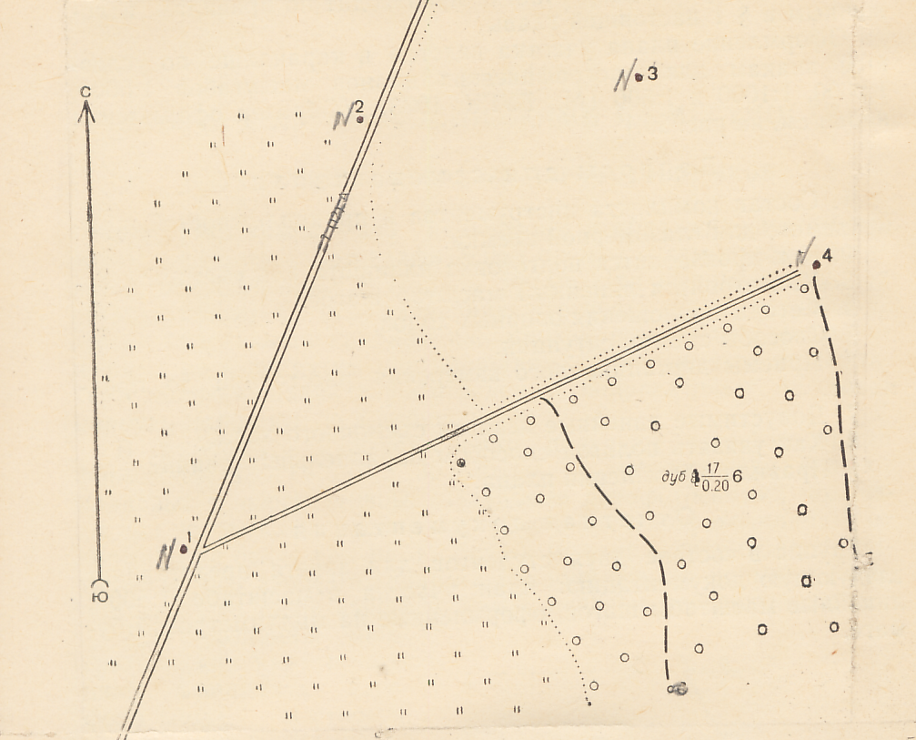

Рис.1.Образец оформления плана участка.

